
Operation Manual

Over Head Vehicle System

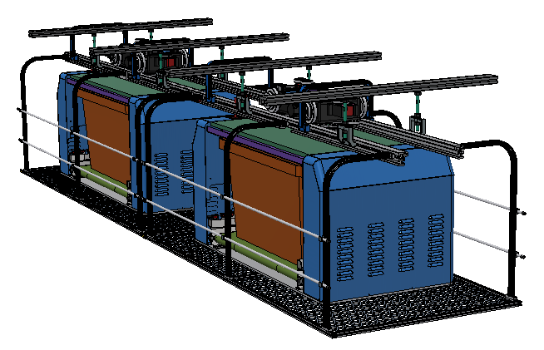

목 차

Revision History 4
개 요 4
취급 시 주의 사항 5
AUTO START 8
1-1. Auto Start 9
MAIN PAGE 10
2.1 Controls 11
2.2 View 12
2.3 Page Change 13
MANUAL PAGE 15
3.1 Settings Page List 15
3.2 Control Page List 20
ALARM PAGE 26
3.1 History Page View 26
4.2 Alarm List 28
Left Clamp Lock Motion Error 28
Left Clamp Unlock Motion Error 28
Right Clamp Lock Motion Error 28
Right Clamp Unlock Motion Error 28
Is Not Origin Return [LEFT] 28
Is Not Origin Return [RIGHT] 28
Origin Return Fail [LEFT] 29
Origin Return Fail [RIGHT] 29
Already Exist Carrier 29
Loading Time Over 29
Not Exist Carrier 29
Unloading Time Over 29
Lifter Not Unloading Position 30
Lifter Not Loading Position 30
Lifter have not Carrier 30
Inverter Error 30
Port PIO Ready Off 30
Port PIO Time Out 31
Port PIO Interlock On 31
Loading Position Wrong 31
Loading Position Wrong 31
Vehicle Drive Error 31
E-Stop 31
while Vehicle Move Obstacle Detected 32
Charge Point Not Ready 32
Charge Point PIO Error 32
while Vehicle Move Obstacle Detected 32
E - Stop Switch On 32
MC Off 33
CP Off 24V 33
CP Off Safety 33
Battery Manage System Disconnected 33
Steering State Abnormal 33
Battery Charge PIO Not Ready On 34
Battery Charge PIO Not SEND_RUN On Time Over 34
Battery Charge PIO Not SEND_COMPLETE On Time Over 34
Drive Move Start Time Over 34
Drive Command Not Response 34
Drive Still Running, Over 1 Hour 35
Main Command Not Exist Motion Stop 35
Main Command Not Exist Motion command 35

Revision History
Rev. | Data | Remarks | 작성자
Ver 1.0 | 2020.06-05 | 최초 발행 | 황용성

개 요
본 Operation Manual 은 Overhead Vehicle Control System의 기본적인 조작 방법과 기능에 대한 내용 입니다.



Safety Regulations

취급 시 주의 사항
- SIGNAL WORD 종류 및 내용

DIVISION | MEANING | DESCRIPTION
 | 위 험 | 취급을 잘못할 경우 사용자가 사망 또는 중상을 입는 등  고도의 위험이 예상되고 그 긴급성(절박한 정도)이 높은 경우
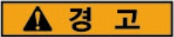 | 경 고 | 취급을 잘못할 경우 사용자가 사망 또는 중상을 입는 위험이  예상되는 경우
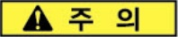 | 주 의 | 취급을 잘못할 경우 사용자가 상해를 입거나 또는 물적 손해가 발생하는 위험이 예상되는 경우

[Signal Word 종류 및 내용]

- 주의 사항
- 운전, 보수, 청소 등의 설비 취급은 충분한 지식과 경험이 있는 사람에 한해 실시 하십시오.
- 장비 Maintenance 시 중요 부위에 이물질이 달라붙지 않도록 하십시오.

- 경고 사항
- 장비 가동 중 도어 및 커버의 개/폐에 주의 하십시오.
- 장비의 비상시와 관련이 없을 경우 부주의에 의한 비상정지 스위치 눌림에 주의 하십시오.

- 위험 사항
- 기계장치의 조작이나 조립, Maintenance 등은 충분한 지식과 경험이 있는 사람이 하여 주십시오.
- 설비에 대한 지식이 없는 사람은 설비에 접근을 못하도록 하십시오.
- 장비를 조작하거나 유지보수를 할 때는 유지보수 교육을 받은 2인 이상이 실시하십시오.
- 안전을 확인 할 때까지 기계. 장치의 취급, 기기 분리를 절대 하지 말아주십시오.
- 기계장치의 점검이나 정비는 움직이는 물체의 낙하 방지 조치나 오 작동 방지 조치 등이 되어 있는 것을 확인하고 나서 실시 하여 주십시오.
- 기기를 분리 시에는 상기 안전조치가 되어 있는 것을 확인한 후, 장비의 Utility 인 Power, 등을 차단하고 분리 또는 분해 하여 주십시오.
- 설비의 Cover, Control Panel 등이 열린 상태에서 절대로 운전하지 마십시오.

- 안전 표지
- Safety Label은 사용자가 장비를 사용하는 중에 일어날 수 있는 위험요소를 시각적으로 알려주는 일종의 안전장치 역할을 하고 있습니다. 또한, 사용자가 장비를 사용하는 중에 주의해야 할 위험 부분과 위험 가능성이 있는 사고 형태나 재해를 설명하고 있으므로 다음에서 설명되는 Safety Label의 종류와 위험, 사고의 종류를 숙지하여 안전하게 사용 할 수 있도록 합니다.

DIVISION | DESCRIPTION
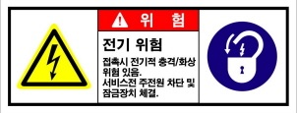 | Cover에 부착됩니다. Main Power의 조작과 연관  되기에 관련 교육 수료자 이외의 조작을 금지 합니다.
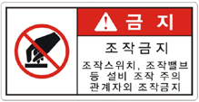 | 조작 스위치에 대한 표시이며 장비 전원 및 동작과 연관되기 때문에  허가된 자 이외의 조작을 금지 합니다.
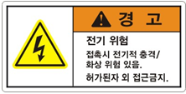 | Cover에 부착됩니다.  접촉에 의한 감전 위험을 경고하고 있습니다.  장비의 Electric Part로부터 사용자 보호 목적으로 사용됩니다.

[Safety Label의 종류 및 내용]

- 안정장치 동작 조건
  - 비상정지 스위치
  - 비상 정지의 발생 조건
    - 장비의 비정상 적인 동작이 발생하는 경우
    - 장비 강동 중 열 혹은 소음이 감지되는 경우
    - 정기적인 Maintenance 작업을 위해 장비 내부로 접근하는 경우
  - 비상 정지의 차단 범위
    - 안전 회로를 제외한 GPS 전원의 M/C가 자동 차단 됩니다.
  - 해제 방법 및 재 가동 방법
    - 위험 요소의 확인 및 조치가 완료 되었는지 확인 합니다.
    - 조치 완료 후 장비 주변을 정리 합니다.
    - 작업 완료 후 눌러져 있는 EMS 버튼을 시계 방향으로 돌려 원위치 시킵니다.

- 전기 안전
- 장비 전원 차단 순서
- MAIN C-BOX 의 Power Switch 를 OFF 한다.
- MAIN C-BOX의 MCCM를 OFF 한다.
- 유지보수를 실시 한다.
- 장비 전원 인가 순서
- MAIN C-BOX의 MCCB를 ON 한다.
- MAIN C-BOX의 차단기 이상유무를 확인한다.
- 기계 안전
- 장비의 동작 중에 문제가 발생할 경우 다음과 같은 안전 사항을 준수하여 작업을 하시기 바랍니다.
- 장비의 동작을 정지 합니다.
- 장비의 전원을 차단하십시오.
- 문제가 발생한 부분의 수리를 진행합니다.
- 장비 수리 시에 장비의 부품을 변경하거나 임의로 개조 하지 마십시오.
- 이에 대한 임의변경 또는 조작을 절대적으로 금지해야 합니다.

1

AUTO START

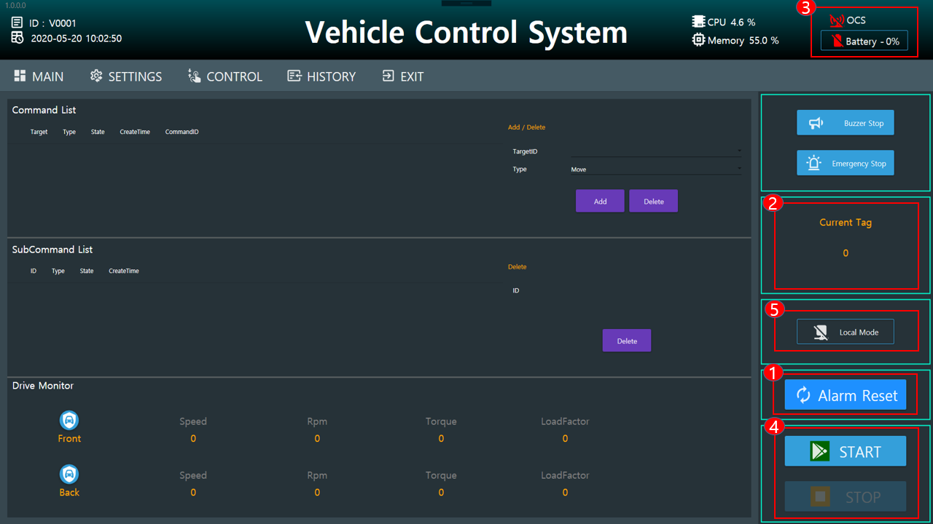

Auto Start
- Alarm Reset 확인 한다.
- Alarm 의 현재 유/무 확인 한다.
- 유(RED) / 무(|BLUE)
- 현재 Alarm 상태 라면 Alarm 내역 확인 후, Alarm Reset 실행 한다.
- Current Tag 현재 위치 확인 한다.
- 현재 Vehicle 위치 확인 한다.
- 위치에 따라서 JOG 기동하여 시작 가능한 위치로 Vehicle 이동한다.

- OCS/Battery 상태 확인 한다.
- OCS 통신 상태 확인 한다.
- OCS 통신 상태 점검: 연결 상태(GREEN), 끊김 상태(RED)
- Battery 상태 확인 한다.
- Battery 상태 확인: 연결 상태 (GREEN), 충전 상태(BLUE), 끊김 상태(RED)
- Battery 잔량 확인 한다.
- START (AUTO START)
- AUTO START 실행
- Local Mode
- OCS 지령 수행 가능 모드
- Local Mode : OCS 지령 수행 받지 않는 상태.
- Host Mode: OCS 지령 수행 가능

2

MAIN PAGE

Controls
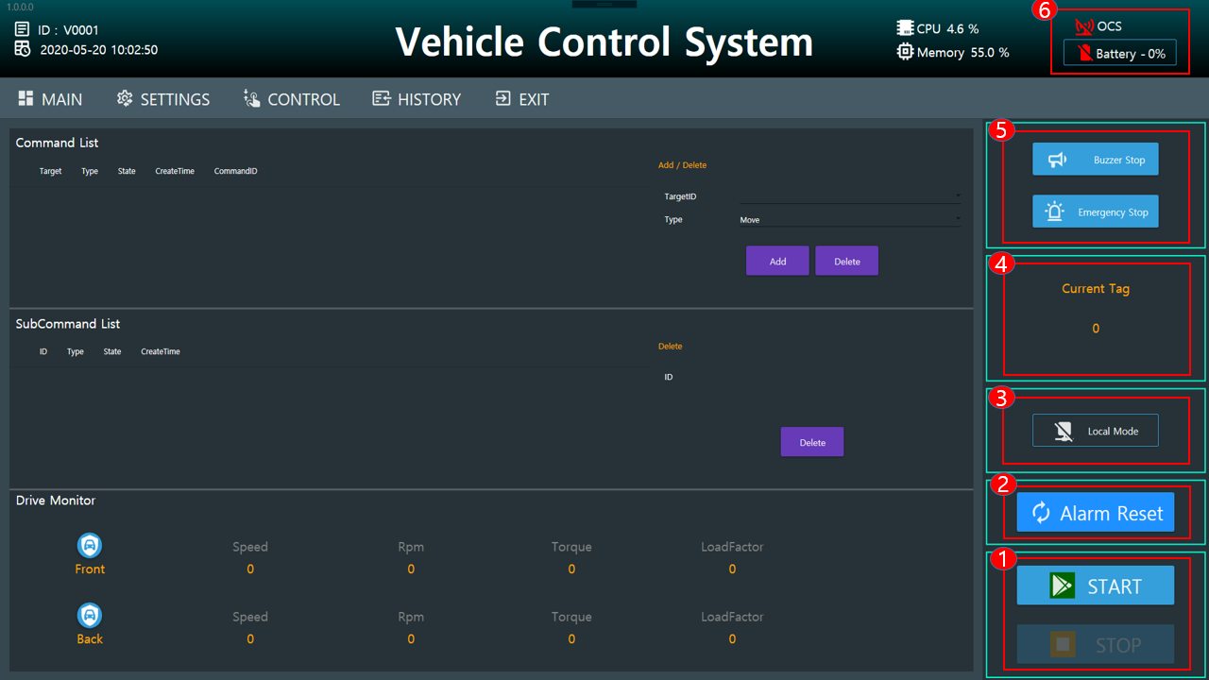

- Start & Stop : Vehicle Start & Stop Button
- Start
- Vehicle 의 시작 버튼(활성화/비활성화)
- 비정상 상태 일 때 알람 발생.( Alarm List 참조)
- Stop
- Vehicle의 정지 버튼(활성화/비활성화)

- Alarm Reset : Alarm Reset
- Alarm Occur State Color Change : Alarm(Red), None(Blue)

- Local Mode : Job Order Mode (2 Type)
- Local Mode
- OCS 상위 미연결 상태
- Host Mode
- OCS 상위 연결 상태

- Current Tag : Vehicle의 현재 Tag 위치
- MCR Code 스캔 위치 값

- Buzzer Stop, E-M-S Stop
- Buzzer Stop
- Vehicle 의Buzzer 를 정지한다.
- Emergency Stop
- Vehicle Emergency Stop 시킨다.

- OCS State, Battery State
- OCS State
- OCS 상위 연결기와 통신연결 상태 (Connect: Green, Disconnect: Red).
- Battery State
- Battery 통신 상태 (Connect: Green, Disconnect: Red, Blue: Charging).
- 클릭시 Battery Config View 실행.

View
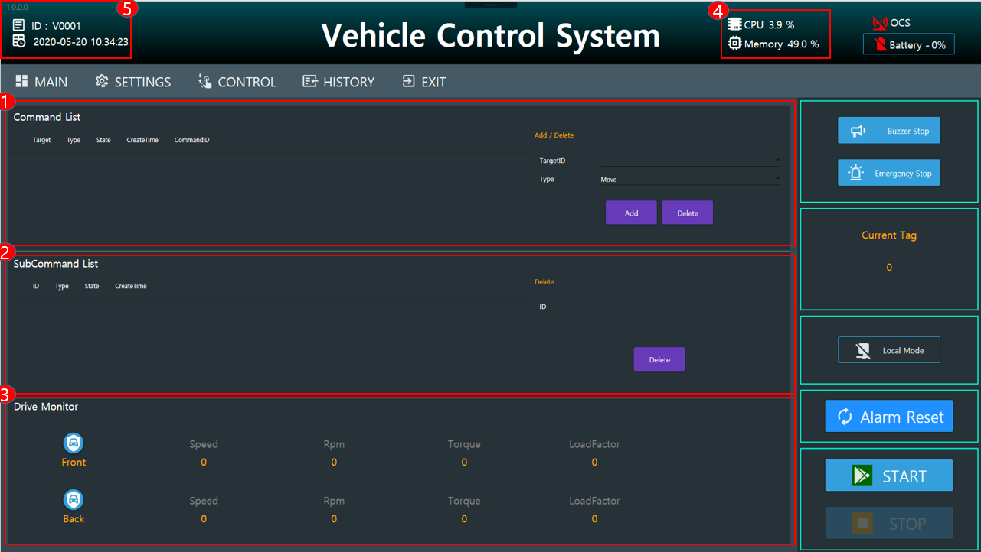

- Command List View
- Job Order List
- OCS 를 통한 JOB 명령을 표현.
- Target ID를 표현한다. (작업 위치)
- Add : Manual 기능으로 JOB 생성할 수 있다.
- Delete: JOB 지령 삭제.
- SubCommand List View
- Sub Order 종류
- Move: Vehicle 이동 명령
- MoveNLoad : Vehicle 이동 & 자재 전달 명령
- MoveNUnload: Vehicle 이동 & 자재 회수 명령
- Charging: Vehicle 충전 명령
- Drive Monitor View
- Front: 주행 모터 앞 바퀴
- Speed: 속도
- Rpm: revolution per minute
- Torque: 토크
- Load Factor: 부하율
- Rear: 주행 모터 뒷 바퀴
- Speed: 속도
- Rpm: revolution per minute
- Torque: 토크
- Load Factor: 부하율
- CPU & Memory
- CPU
- Vehicle PC의 CPU 사용량
- Memory
- Vehicle PC의 Memory 사용량
- ID, Date Time
- ID
- Vehicle ID
- Date Time
- 현재 시간

Page Change

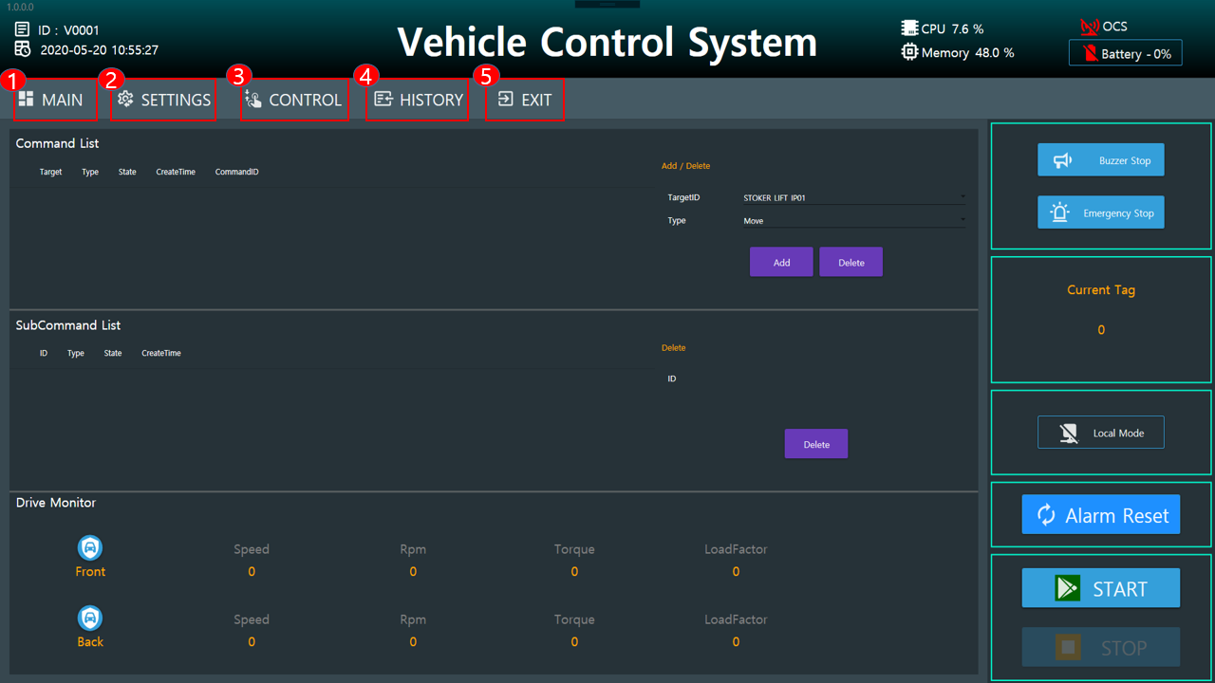

- Main
- Main 화면 이동
- Settings
- Setting 화면 이동
- Control
- Control 화면 이동
- History
- History 화면 이동
- Exit
- Program 종료 버튼

3

MANUAL PAGE

3.1 Settings Page List

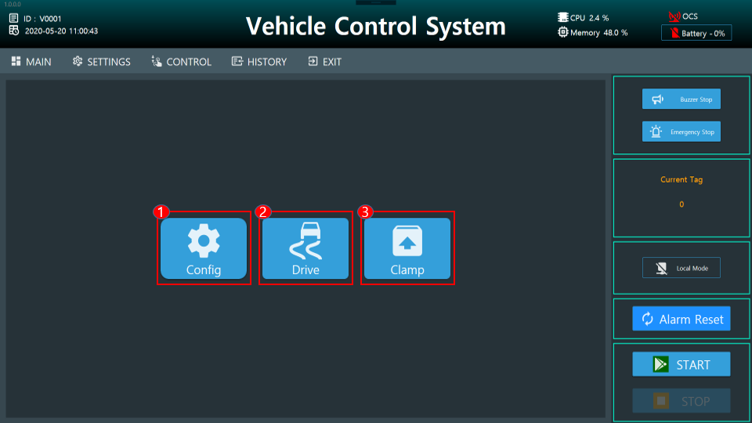
- Config
- Vehicle Option 설정 화면
- Drive
- Drive Control 화면
- Clamp
- Clamp Control 화면

- Config View 화면
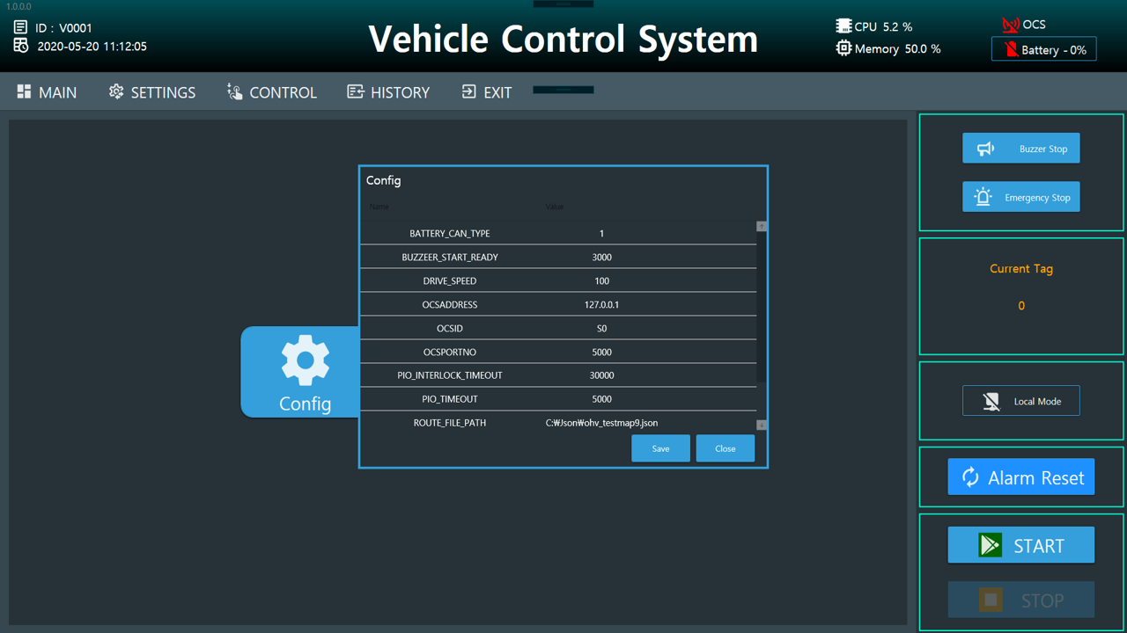
- Buzzer Start Ready
- Vehicle 이동 전 출발 알림음 시간 설정 값.
- Drive Speed
- Vehicle Drive 속도 값.
- OCS Address
- OCS IP Address 값.
- OCS ID
- OCS ID 값
- OCS Port N.O
- OCS Port 값
- PIO Interlock Time Out
- PIO Interlock Time Out 설정 값.
- Route File Path
- Route Map File 위치 경로 데이터
- Vehicle ID
- Vehicle ID

- Drive Control View 화면

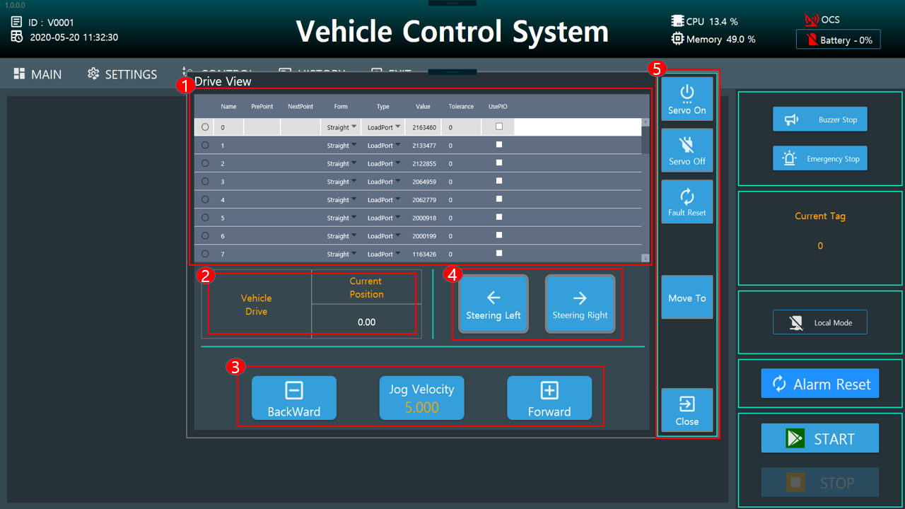

  - Teach Position Data
      - Route Map에 설정 된 Teach Point Data
  - Drive Current Position
      - Drive Motor의 현재 위치 값.
  - Drive Jog Control
      - Backward
        - Drive Motor 후진
      - Velocity
        - Drive Motor 의 Jog 속도 설정 값.
      - Forward
        - Drive Motor 전진
  - Steering Control
      - Steering Left
        - 조향 장치 방향 변경 -> 왼쪽
      - Steering Right
        - 조향 장치 방향 변경 -> 오른쪽
  - Drive Controls
      - Servo On
        - Drive Motor Servo On 시킨다.
      - Servo Off
        - Drive Motor Servo Off 시킨다.
      - Fault Reset
        - Drive Motor Servo의 Error 을 Reset 한다.
      - Move To
        - Drive Motor를 지정된 위치로 이동 시킨다. (Tech Position Data 활용)
      - Close
        - Drive Control View 화면을 종료한다.
- Clamp Control View 화면
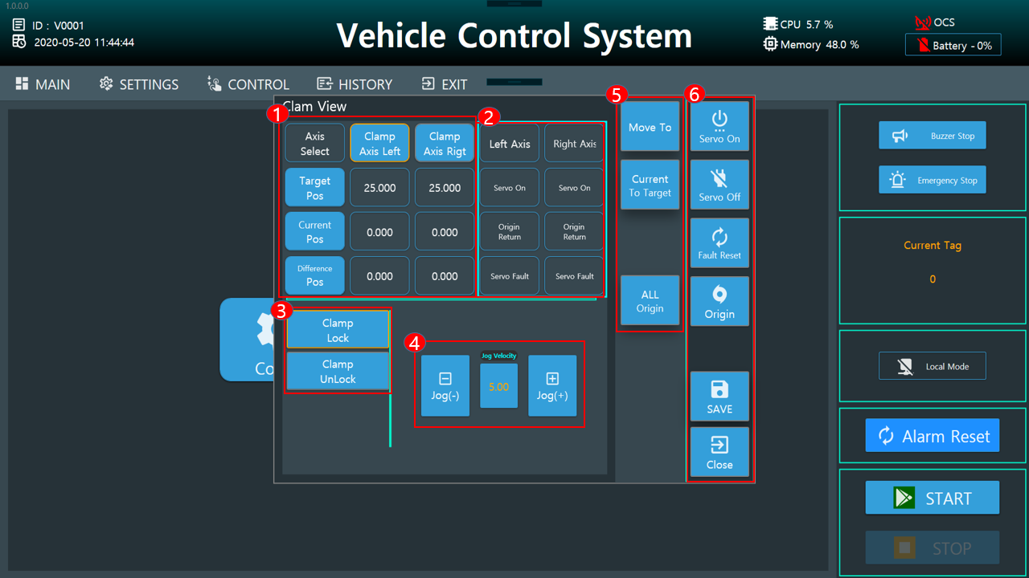
  - Clamp Axis Position View
    - Clamp Axis Left
      - Clamp Left Servo: 선택 버튼
      - Target Position: 목표 위치 값
      - Current Position: 현재 위치 값
      - Difference Position: 목표 위치 와 현재 위치의 차이 값
    - Clamp Axis Right
      - Clamp Right Servo: 선택 버튼
      - Clamp Left Servo: 선택 버튼
      - Target Position: 목표 위치 값
      - Current Position: 현재 위치 값
      - Difference Position: 목표 위치 와 현재 위치의 차이 값
  - Clamp Axis Status View
    - Left Axis
      - Servo On: Servo On 상태 표시 (On: Blue, Off: None)
      - Origin Return: Origin Return 상태 표시(On: Blue, Off: None)
      - Servo Fault: Servo Fault Error 상태 표시 (On: Blue, Off: None)
    - Right Axis
      - Servo On: Servo On 상태 표시 (On: Blue, Off: None)
    - Origin Return: Origin Return 상태 표시 (On: Blue, Off: None)
    - Servo Fault: Servo Fault Error 상태 표시 (On: Blue, Off: None)
  - Clamp Teach Position Button
    - Clamp Lock
      - Axis Left & Right 두개 모터의 Lock Position 위치 값.
    - Clamp Unlock
      - Axis Left & Right 두개 모터의 Unlock Position 위치 값.
  - Clamp Jog Control
    - Jog (-)
      - 선택된 Axis Jog (-) 방향
    - Velocity
      - 선택된 Axis의 속도 값
    - Jog (+)
      - 선택된 Axis Jog (+) 방향
  - Clamp Position & Teach Manual Control
    - Move To
      - 선택된 위치 값으로 이동 함.
    - Current to Target
      - 현재 위치 값을 목표 값으로 덮어씌운다.
    - ALL Origin
      - Left & Right 모터 원점 잡기 위한 버튼.
  - Clamp Axis Manual Control
    - Servo On
      - 선택된 모터의 Servo On 한다.
    - Servo Off
      - 선택된 모터의 Servo Off 한다.
    - Fault Reset
      - 선택된 모터의 Fault Error Reset 한다.
    - Origin
      - 선택된 모터의 원점 잡기 실행 한다.
    - Save
      - 선택된 모터의 현재위치를 선택된 포지션에 저장한다.
    - Exit
      - 현재 켜진 Clamp Control View 화면 종료한다.

3.2 Control Page List

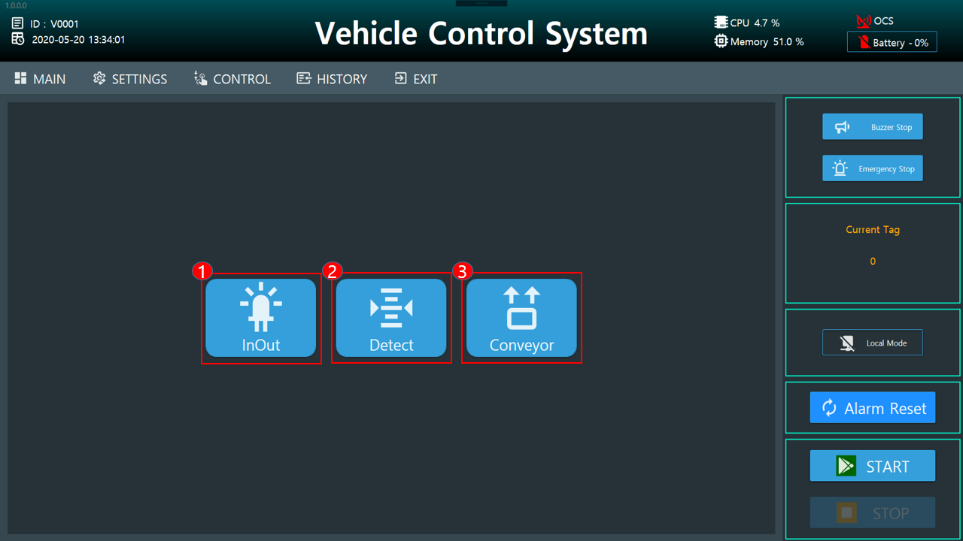
- In Out View
- Vehicle 의 Digital Input & Output View 화면
- Detect View
- Vehicle 의 장애물 감지 Control View 화면
- Conveyor View
- Vehicle Conveyor Control View 화면

- In Out View 화면

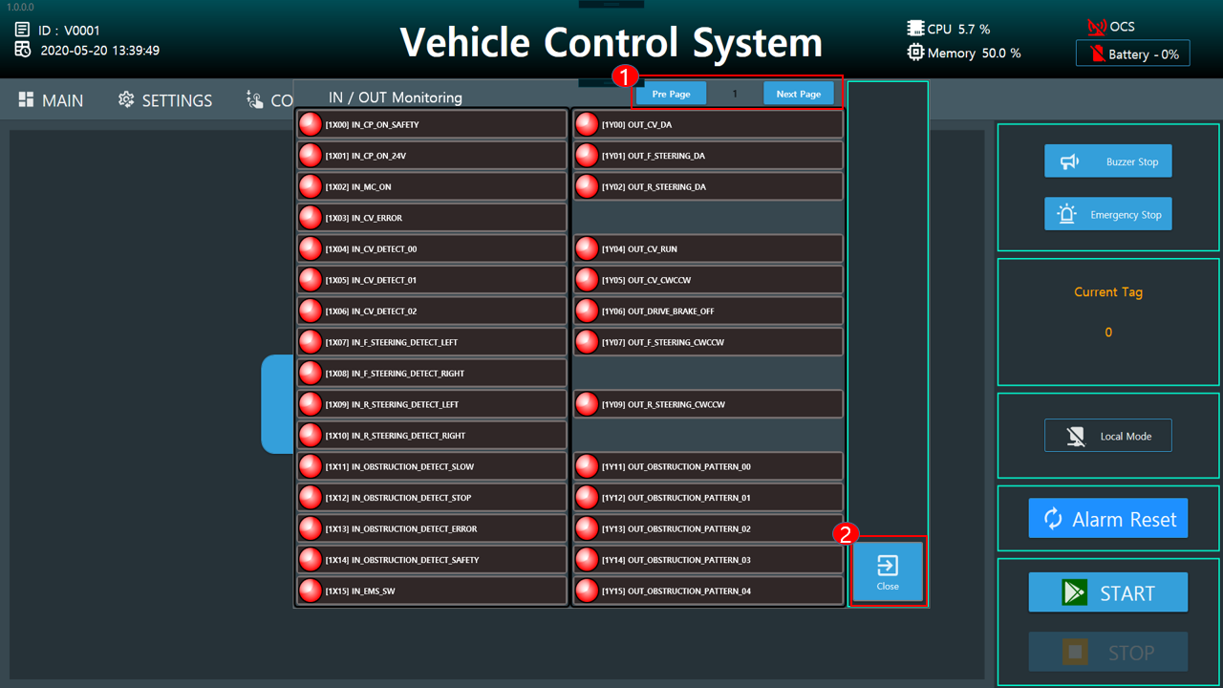
  - Page Move Button
  - Pre Page
    - 이전 Page 화면 이동 한다.
  - Current Page N.O
    - 현재 Page Number
  - Next Page
    - 다음 Page 화면 이동 한다.
  - Exit Button
  - 현재 In Out View 화면 종료 한다.

- Detect View 화면
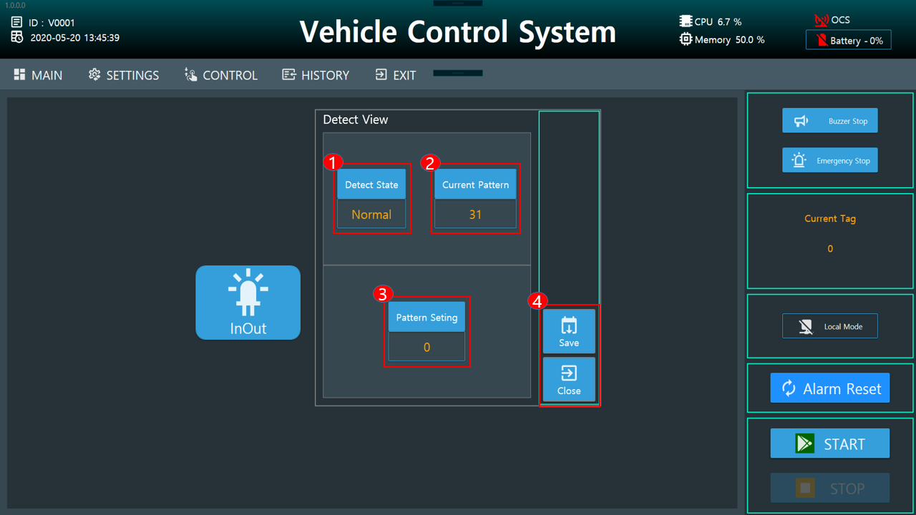
2-1) Detect State
  - 장애물 감지 센서의 현재 상태
2-2) Current Pattern
  - 장애물 감지 센서의 현재 설정된 패턴 값
2-3) Pattern Setting
  - 장애물 감지 센서의 패턴 변경 값.
2-4) Save & Close
  - Save
    - 설정된 값을 저장한다.
  - Close
    - 현재 Detect View 화면을 종료한다.

- Conveyor View 화면
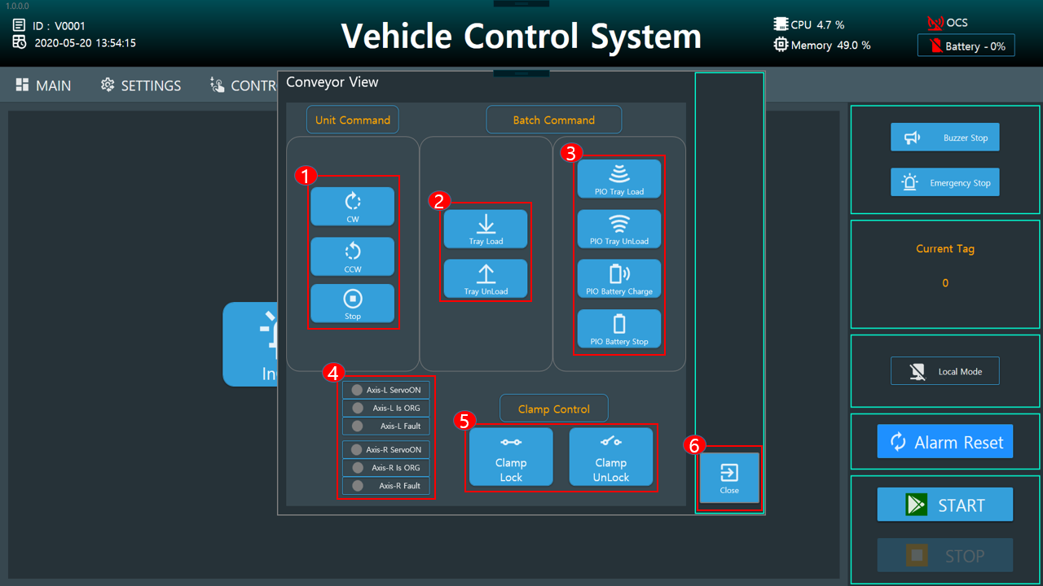
3-1) Conveyor Unit Command
  - Cw
    - Conveyor 정방향 동작 한다.
  - Ccw
    - Conveyor 역방향 동작 한다.
  - Stop
    - Conveyor 정지 한다.
3-2) Conveyor Batch Command
  - Tray Load
    - Tray 를 Load 한다.
  - Tray Unload
    - Tray를 Unload 한다.
3-3) Conveyor PIO Batch Command
  - PIO Tray Load
    - PIO 통신을 통해 Tray를 Load 한다.
  - PIO Tray Unload
    - PIO 통신을 통해 Tray를 Unload 한다.
  - PIO Battery Charge
    - PIO 통신을 통해 Battery Charge 한다.
  - PIO Battery Charge Stop
    - PIO 통신을 통해 Battery Charge Stop 한다.
3-4) Clamp Servo State View
  - Axis Left Servo On
    - Left Clamp Servo On 상태 (On: Green, Off: Gray)
  - Axis Left Is Origin
    - Left Clamp Servo Origin 상태 (On: Green, Off: Gray)
  - Axis Left Is Fault
    - Left Clamp Servo Fault 상태 (On: Red, Off: Gray)
  - Axis Right Servo On
    - Right Clamp Servo On 상태 (On: Green, Off: Gray)
  - Axis Right Is Origin
    - Right Clamp Servo Origin 상태(On: Green, Off: Gray)
  - Axis Right Is Fault
    - Right Clamp Servo Fault 상태 (On: Red, Off: Gray)
3-5) Clamp Servo Control
  - Clamp Lock
    - Clamp Servo Lock Position 이동 한다.
  - Clamp Unlock
    - Clamp Servo Unlock Position 이동 한다.
3-6) Close
  - Conveyor Control View 화면을 닫는다.

4

ALARM PAGE

3.1 History Page View

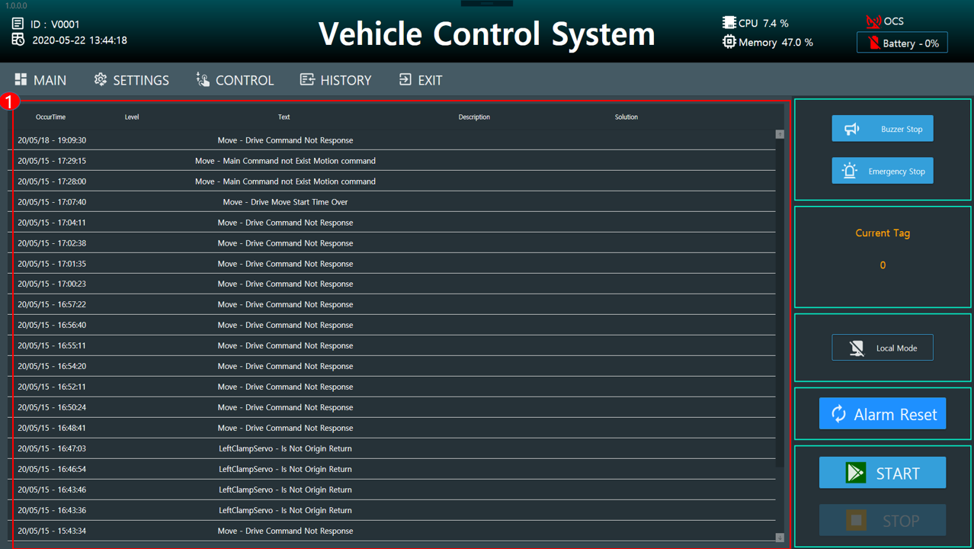

- History View
- Occur Time
  - Alarm 발생 시간이 기록 된다
- Level
  - Alarm 에 따른 Level이 기록 된다.
- Text
  - Alarm 명을 기록 된다.
- Description
  - Alarm 설명이 기록 된다.
- Solution
  - Alarm 해결을 위한 방법이 기록 된다.

- Alarm List
- Alarm List Page 참조.

4.2 Alarm List

Left Clamp Lock Motion Error
- 내용:
  - Clamp Left Servo Lock Position Motion Error
- 조치 방법
  - Lock Position 위치 값을 확인한다.
  - Servo Fault Reset을 실행 한다.

Left Clamp Unlock Motion Error
- 내용
  - Clamp Left Servo Unlock Position Motion Error
- 조치 방법
  - Unlock Position 위치 값을 확인한다.
  - Servo Fault Reset을 실행한다.

Right Clamp Lock Motion Error
- 내용
  - Clamp Right Lock Position Motion Error
- 조치 방법
  - Clamp Right Lock Position 위치 값을 확인한다.
  - Servo Fault Reset을 실행 한다.

Right Clamp Unlock Motion Error
- 내용
  - Clamp Right Unlock Position Motion Error
- 조치 방법
  - Clamp Right Unlock Position 위치 값을 확인한다.
  - Servo Fault Reset을 실행 한다.

Is Not Origin Return [LEFT]
- 내용
  - Clamp Left Servo Not Origin Return
- 조치 방법
  - Clamp Left Servo Origin Return 실행 한다.

Is Not Origin Return [RIGHT]
- 내용
  - Clamp Right Servo Not Origin Return
- 조치 방법
  - Clamp Right Servo Origin Return 실행 한다.

Origin Return Fail [LEFT]
- 내용
  - Clamp Left Servo Origin Return 실패
- 조치 방법
  - Servo Fault Reset 실행 한다.
  - Servo Origin Return 재실행 한다.

Origin Return Fail [RIGHT]
- 내용
  - Clamp Right Servo Origin Return 실패
- 조치 방법
  - Servo Fault Reset 실행 한다.
  - Servo Origin Return 재실행 한다.

Already Exist Carrier
- 내용
  - 알 수 없는 제품이 존재 한다.
- 조치 방법
  - Operator 조치 필요함.

Loading Time Over
- 내용
  - 제품 Load 중 Time Over 발생
- 조치 방법
  - Operator 조치 필요함.

Not Exist Carrier
- 내용
  - 제품이 있어야 하는데 사라졌을 때 발생.
- 조치 방법
  - Operator 조치 필요함

Unloading Time Over
- 내용
  - 제품 Unload 중 Time Over 발생
- 조치 방법
  - Operator 조치 필요함.

Lifter Not Unloading Position
- 내용
  - Lifter Unload 위치가 다를 때 발생
- 조치 방법
  - Digital Input: IN_LIFTER_POSITION_DETECT 상태를 확인한다.
  - Vehicle의 위치에서 Sensor 상태를 확인한다.

Lifter Not Loading Position
- 내용
  - Lifter Load 위치가 다를 때 발생
- 조치 방법
  - Digital Input: IN_LIFTER_POSITION_DETECT 상태를 확인한다.
  - Vehicle의 위치에서 Sensor 상태를 확인한다.

Lifter have not Carrier
- 내용
  - Lifter 에 제품이 없을 때 발생
- 조치 방법
  - Operator 조치 필요함

Inverter Error
- 내용
  - Vehicle Invertor Error
- 조치 방법
  - Vehicle의 Inverter 확인 한다.
  - Operator 조치 필요함.

Port PIO Ready Off
- 내용
  - Port PIO Ready OFF Error
- 조치 방법
  - PIO 위치를 확인한다.
  - PIO Digital IO 상태를 확인한다.
  - Operator 조치 필요함.

Port PIO Time Out
- 내용
  - Port PIO Time Out
- 조치 방법
  - PIO 위치를 확인한다.
  - PIO Digital IO 상태를 확인한다.
  - Operator 조치 필요함.

Port PIO Interlock On
- 내용
  - PIO Interlock Error
- 조치 방법
  - PIO 위치를 확인한다.
  - PIO Digital IO 상태를 확인한다.
  - Operator 조치 필요함.

Loading Position Wrong
- 내용
  - Load Position 이상 발생
- 조치 방법
  - Load Position 위치 확인.

Loading Position Wrong
- 내용
  - Load Position 이상 발생
- 조치 방법
  - Load Position 위치 확인.

Vehicle Drive Error
- 내용
  - Vehicle Drive Error 발생
- 조치 방법
  - Vehicle Alarm Reset실행 한다.
  - Drive 상태를 확인한다.
  - Operator 조치 필요함.

E-Stop
- 내용
  - Emergency Stop 상태
- 조치 방법
  - Emergency Switch 확인/해제 한다.
  - Vehicle Alarm Reset 실행한다..

while Vehicle Move Obstacle Detected
- 내용
  - Vehicle 장애물 센서 감지 시 발생
- 조치 방법
  - Vehicle Alarm Reset 실행
  - Vehicle 장애물 센서 감지 물체 확인.

Charge Point Not Ready
- 내용
  - Vehicle 충전 위치 준비 오류
- 조치 방법
  - Vehicle 중천 위치를 확인 한다.
  - Operator 조치 필요함.

Charge Point PIO Error
- 내용
  - Vehicle 충전 PIO 오류 발생
- 조치 방법
  - Vehicle PIO 위치를 확인한다.
  - Vehicle PIO Digital IO 확인한다.
  - Operator 조치 필요함.

while Vehicle Move Obstacle Detected
- 내용
  - Vehicle 장애물 감지 발생
- 조치 방법
  - Vehicle의 현재 위치를 확인한다.
  - Vehicle 장애물 감지센서 확인한다.
  - Vehicle Alarm Reset 실행 한다.

E - Stop Switch On
- 내용
  - Emergency Stop Switch On 발생
- 조치 방법
  - Emergency Stop Switch 확인한다.

MC Off
- 내용
  - Vehicle Safety MC OFF 발생.
- 조치 방법
  - Vehicle 안전 위치 확인한다.
  - Vehicle Alarm Reset 실행 한다.

CP Off 24V
- 내용
  - Vehicle CP OFF 발생
- 조치 방법
  - Vehicle 안전 위치 확인한다.
  - Vehicle Alarm Reset 실행 한다.

CP Off Safety
- 내용
  - Vehicle Safety CP OFF Error 발생
- 조치 방법
  - Vehicle Safety CP 상태 확인한다.
  - Vehicle Alarm Reset 실행 한다.

Battery Manage System Disconnected
- 내용
  - Battery 통신 끊김 발생
- 조치 방법
  - Battery 통신 상태 확인한다.
  - Vehicle Alarm Reset 실행 한다.

Steering State Abnormal
- 내용
  - Vehicle Steering 상태 오류 발생
- 조치 방법
  - Vehicle 현재 조향 방향 확인 한다.
  - Vehicle Steering Sensor 상태 확인 한다.
  - Vehicle Alarm Reset 실행 한다.

Battery Charge PIO Not Ready On
- 내용
  - Battery PIO Charge Not Ready On Error
- 조치 방법
  - Vehicle PIO 위치 확인 한다.
  - Vehicle PIO Digital IO 상태 확인 한다.
  - Vehicle Alarm Reset 실행 한다.

Battery Charge PIO Not SEND_RUN On Time Over
- 내용
  - Battery Charge PIO Not Send_Run On Time Over
- 조치 방법
  - Vehicle Charge PIO 위치 확인 한다.
  - Vehicle PIO Digital IO 상태 확인 한다.
  - Vehicle Alarm Reset 실행 한다.

Battery Charge PIO Not SEND_COMPLETE On Time Over
- 내용
  - Battery Charge PIO Not Send_Complete On Time Over
- 조치 방법
  - Vehicle Charge PIO 위치 확인 한다.
  - Vehicle PIO Digital IO 상태 확인 한다.
  - Vehicle Alarm Reset 실행 한다.

Drive Move Start Time Over
- 내용
  - Vehicle Drive 주행 시작 Time Over 발생
- 조치 방법
  - Vehicle 주행 모터 상태 확인 한다.
  - Vehicle Alarm Reset 실행 한다.
  - Operator 조치 필요함.

Drive Command Not Response
- 내용
  - Vehicle Drive Command Not Response 발생
- 조치 방법
  - Vehicle 주행 모터 상태 확인 한다.
  - Vehicle Alarm Reset 실행 한다.
  - Operator 조치 필요함.

Drive Still Running, Over 1 Hour
- 내용
  - Vehicle 주행 완료 하지 못해 발생.
- 조치 방법
  - Vehicle 현재 위치 확인한다.
  - Vehicle 주행 모터 상태 확인 한다.
  - Vehicle Alarm Reset 실행 한다.

Main Command Not Exist Motion Stop
- 내용
  - Vehicle 상위 작업 지령 상태를 잃어 버렸을 때 발생
- 조치 방법
  - Vehicle 통신 상태 확인 한다.
  - Vehicle Alarm Reset 실행 한다.
  - Operator 조치 필요함.

Main Command Not Exist Motion command
- 내용
  - Vehicle 상위 작업 지령 상태를 잃어 버렸을 때 발생
- 조치 방법
  - Vehicle 통신 상태 확인 한다.
  - Vehicle Alarm Reset 실행 한다.
  - Operator 조치 필요함.

